Министерство здравоохранения и социального развития Российской Федерации
Государственное бюджетное образовательное учреждение
высшего профессионального образования
ПЕРВЫЙ МОСКОВСКИЙ ГОСУДАРСТВЕННЫЙ МЕДИЦИНСКИЙ
УНИВЕРСИТЕТ имени И.М. Сеченова

7 февраля 2012 года
ШКОЛА МОЛОДЫХ ИССЛЕДОВАТЕЛЕЙ
“ФУНДАМЕНТАЛЬНЫЕ НАУКИ И ПРОГРЕСС КЛИНИЧЕСКОЙ МЕДИЦИНЫ”
“Актуальные вопросы современной ортодонтии”

119992, Москва, ул. Трубецкая, д. 8, стр.1, Научно-исследовательский центр, 2 этаж, Синий зал
Начало реистрации в 8.30
Председатели:
д.м.н., проф. Николенко В.Н. - проректор по научной и инновационной деятельности Первого МГМУ им. И.М. Сеченова,
д.м.н., проф. Адмакин О.И. – декан стоматологического факультета Первого МГМУ им И.М. Сеченова,
Президиум:
д.м.н., проф. Слабковская А.Б. – зав.учебной частью кафедры ортодонтии и детского протезирования МГМСУ,
д.м.н., проф. Мамедов Ад.А. - зав. кафедрой стоматологии детского возраста и ортодонтии Первого МГМУ им И.М. Сеченова,
д.м.н., проф. Севбитов А.В. - зав. кафедрой пропедевтики стоматологических заболеваний Первого МГМУ им И.М. Сеченова,
Ортодонтия – одна из самых динамично развивающихся стоматологических дисциплин. С каждым годом ортодонтия становится все более комплексной, многокомпонентной областью науки и практики, появляются новые разработки и навыки. Современная ортодонтия и использование высоких технологий позволяет достичь желаемых результатов лечения как с эстетической, так и функциональной точки зрения независимо от возраста пациента. Формирование правильного прикуса — это не только эстетическая сторона лечения, но и предупреждение развития различных заболеваний зубов и челюсти. При проведении Школы будут освещены вопросы применения современных технологий, методов диагностики и лечения зубочелюстных аномалий у пациентов разного возраста, представлены клинические возможности современной ортодонтии в коррекции патологии, освещены проблемы междисциплинарного взаимодействия при лечении аномалий и деформации зубочелюстной системы в случаях комплексной реабилитации пациентов.
Лекторы:
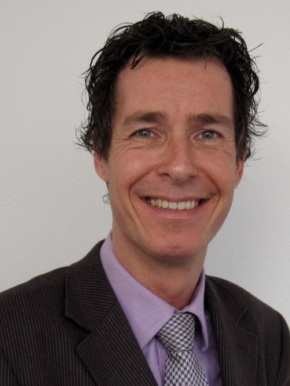 | д-р Нильс Халсинк  Нидерланды  International Trainings & Product Manager for MRC Europe BV  Нильс Халсинк начал свою работу в компании MRC в 2004 году и является одним из наиболее известных лекторов по проблемам миофункциональной коррекции. Его доклады были представлены на многих конгрессах Международного общества ортодонтов (IOS) и Европейского ортодонтического общества (EOS), локальных профессиональных конференциях. Нильс Халсинк также хорошо знаком Российским слушателям – выступления в Москве, Санкт-Петербурге, Самаре, Казани и многих других городах на ведущих Российских стоматологических конгрессах и симпозиумах.
Лекция
ПРИМЕНЕНИЕ СОВРЕМЕННЫХ СРЕДСТВ МИОФУНКЦИОНАЛЬНОЙ КОРРЕКЦИИ В СТОМАТОЛОГИЧЕСКОЙ ПРАКТИКЕ
В лекции будут рассмотрены вопросы применения миофункциональных трейнеров и системы Myobrace® в коррекции зубочелюстных аномалий у детей и взрослых (с демонстрацией клинических случаев); клинические аспекты применения профилактических трейнеров ИНФАНТ (T4i) - активных тренажеров для устранения дисфункций, вредных привычек и бруксизма, а также нормализации зубочелюстного развития у детей в возрасте 2 – 5 лет; возможности использования преортодонтических трейнеров Т4К в сменном прикусе для превентивного лечения зубочелюстных аномалий; новые аппараты интерцептивной серии для коррекции аномалии III-го и II-го кл. при недоразвитии верхней челюсти; применение миофукциональных аппаратов Т4А; применение трейнеров-позиционеров нового поколения системы «МИОБРЕЙС» в сменном и постоянном прикусе – показания к применению различных моделей. Виды аппаратов МИОБРЕЙС. Особенности подбора миофункциональных позиционеров MBS, Myobrace и MBN; причины нестабильности результатов ортодонтического лечения механическими аппаратами. Показания к применению трейнеров для комбинации с брекетами T4B, T4CII, LINGUA; применение суставной шины в диагностике дисфункции ВНЧС, а также для коррекции снижающегося прикуса перед протезированием.

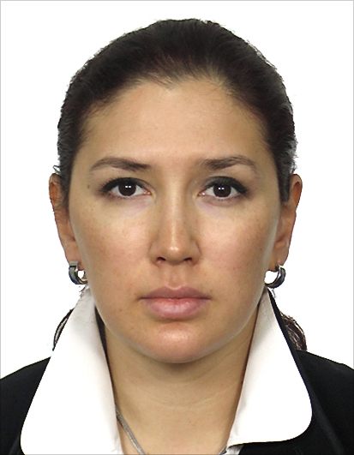 |  | Дробышева Наиля Сабитовна  Москва  кандидат медицинских наук, доцент кафедры ортодонтии и детского протезирования Московского государственного медико-стоматологического университета. Автор более 100 научных работ. Свою научную и учебную работу сочетает с активной клинической практикой. Сфера научных интересов: комплексное лечение взрослых пациентов с зубочелюстными аномалиями. Член европейского и российского обществ ортодонтов.
Лекция
Роль ортодонтии в комплексном лечении взрослых пациентов
Большая распространенность стоматологической патологии среди взрослого населения приводит к необходимости комплексного подхода к лечению пациентов. Комбинирование ортодонтических методов лечения с протетическими, пародонтологическими, хирургическими мероприятиями и имплантологией позволит сохранить максимальное количество зубов, продлить срок их жизни, обеспечить стабильность и эстетичность результатов. Проведение ряда лечебных мероприятий, таких как ортогнатические операции при аномалиях размеров челюстей, рациональное шинирование зубов при пародонтопатиях, протезирование без потери витальности зубов при феномене Попова-Годона, вообще невозможно без ортодонтического этапа. Разумный подход к диагностике и планированию обеспечит рациональное и щадящее лечение пациентов.

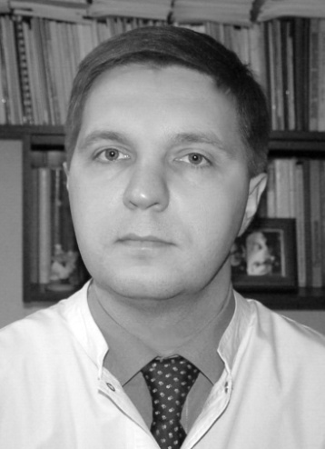 |  | Суетенков Дмитрий Евгеньевич  Саратов  кандидат медицинских наук, доцент, декан стоматологического факультета и заведующий кафедрой стоматологии детского возраста и ортодонтии Саратовского государственного медицинского университета им. В.И.Разумовского. Автор более 120 научных работ, главы в монографии, имеет 2 патента на полезные модели. Сфера научных интересов: применение ортодонтических миниимплантатов, морфологическая и функциональная характеристика периодов формирования зубо-челюстной системы, профилактика в ортодонтии. Член редколлегии научного журнала «Стоматология детского возраста и профилактика». Член российского общества ортодонтов, полномочный представитель ПОО РФ по Саратовской области.
Лекция
Перспективы использования скелетной опоры
Будут рассмотрены вопросы: о целях и задачах включения устройств скелетной опоры в план комплексного ортодонтического лечения; направлениях развития технологий использования скелетной опоры в ортодонтии; хирургическом протоколе и этапности применения временной скелетной опоры; рисках применения ортодонтических микро- и миниимплантатов, костных якорей и минипластин у пациентов различного возраста. Примеры современных систем скелетной опоры помогут практикующему ортодонту ориентироваться на рынке подобных устройств.

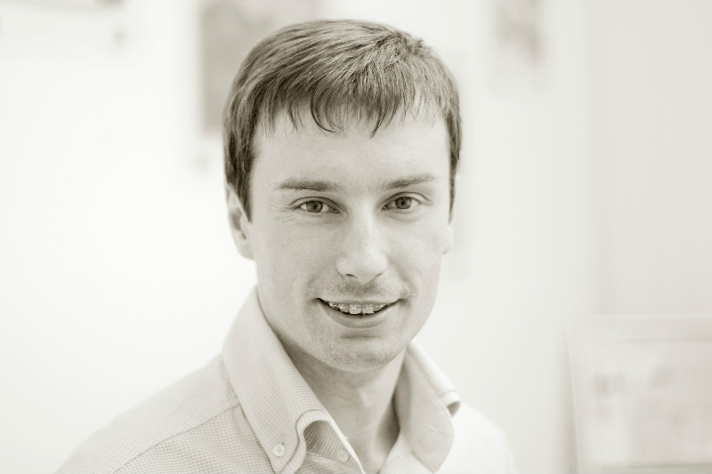 |  | Жук Андрей Олегович  Москва  кандидат медицинских наук, заведующий учебной частью, доцент кафедры стоматологии детского возраста и ортодонтии Первого Московского государственного медицинского университета им. И.М. Сеченова. Автор более 40 научных работ; владеет 3 патентами на изобретения, 5 рационализаторскими предложениями. Сфера научных интересов: современные методы диагностики и лечения зубочелюстных аномалий. Член европейского и российского общества ортодонтов, член научного совета общества лингвальных ортодонтов России (RSLO), участник более 30 курсов усовершенствования по различным направлениям ортодонтии.
Лекция
Лингвальная ортодонтия – теория и практика
В лекции будут освещены актуальные аспекты ортодонтического лечения с применением лингвальной техники. С позиции фундаментальных знаний будет проведен анализ современных технологий и актуальность их применения для лечения зубочелюстных аномалий. Подробно будут
рассмотрены практические аспекты лабораторного позиционирования брекетов, биомеханические принципы клинической работы с лингвальными системами, также будет дана оценка преимуществ и недостатков вестибулярной и лингвальной техники. Приведенные сведения будут подтверждены клиническими случаями лечения ЗЧА без удаления и с удалением зубов по ортодонтическим показаниям, обоснованы критерии выбора оптимальной техники для работы врача-ортодонта и для комфорта пациента.
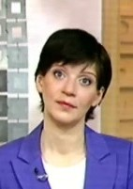 |  | Скатова Екатерина Александровна  Москва  кандидат медицинских наук, доцент кафедры стоматологии детского возраста и ортодонтии Первого Московского государственного медицинского университета им. И.М. Сеченова.  Начинала преподавательскую деятельность на кафедре детской терапевтической стоматологии Московского государственного медико-стоматологического университета. Автор более 100 научных публикаций. Соавтор «Национального руководства по детской терапевтической стоматологии». Свою научную и учебную работу сочетает с активной клинической практикой. Ответственный секретарь ряда конференций и конкурсов. Член Учебно-методического Совета стоматологического факультета Первого МГМУ им. И.М. Сеченова, заместитель научного руководителя СНО им. Н.И. Пирогова, член редколлегии журнала Consilium medicum, консультант телеканала ТДК. Активный участник Международной ассоциации детских стоматологов (IAPD) и Европейской академии детской стоматологии (EAPD).
Лекция:
Возможности терапевтической коррекции после окончания активного периода ортодонтического лечения
Завершение активного периода ортодонтического лечения является важным этапом для врача и для пациента. Зачастую в момент снятия несъемной аппаратуры пациент ожидает увидеть сияющую улыбку, однако в клинической практике такое не всегда возможно – причиной тому может быть нежелание пациента качественно чистить зубы во время лечения, наличие на зубах старых реставраций, особенности анатомической формы передних зубов и многие другие факторы. В таких случаях важно эффективное сотрудничество ортодонта и терапевта - совместное планирование лечебных процедур, своевременное информирование пациента, взаимодействие на этапах лечения. В лекции будут рассмотрены наиболее показательные клинические ситуации, сформулированы ключевые аспекты практического алгоритма взаимодействия ортодонтов и терапевтов, возможности терапевтической коррекции при различных формах стоматологической патологии, сопряженной с ортодонтическим лечением.

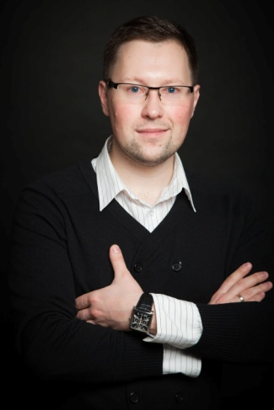 |  | Блум Станислав Александрович  Санкт-Петербург  Врач-ортодонт, ассистент кафедры стоматологии детского возраста СПбГМУ им. акад. И.П. Павлова, главный врач стоматологической клиники «Никольский», член Европейской ассоциации ортодонтов (EOS), главный редактор интернет-проекта «Ортодонтия On-Line»
Лекция
Принципы диагностики и ортодонтического лечения пациентов с дисфункцией ВНЧС
Современная ортодонтия совершила качественный переход на следующий уровень качества ортодонтического лечения. Сейчас недостаточно просто получить ровные зубы и красивую улыбку пациента. Прикус не связан отдельными контрольно-диагностическими моделями, а объединяет височно-нижнечелюстные суставы, мышцы и т.д. Каковы цели действительно СОВРЕМЕННОГО ортодонтического лечения? В лекции с помощью клинических примеров будут описаны основы диагностики и планирования лечения пациентов с признаками дисфункции ВНЧС.

Тихонов Андрей Викторович
Санкт-Петербург
Врач-ортодонт, ассистент кафедры ортодонтии СПБ МАПО. и консультант по применению ортодонтической продукции компании «Дентал Комплекс». Посетил десятки семинаров, стажировок, мастер-классов ведущих мировых специалистов в области ортодонтии. Провел более 100 семинаров, мастер-классов, обучающих циклов по применению современной несъемной техники. Периодически проводит обучающие семинары для врачей в Санкт-Петербурге, Москве, в различных городах России. Сертифицированный европейский лектор по тематике «Damon System».

Лекция
Преимущества применения системы пассивного самолигирования Damon в практике врача-ортодонта
Будут освещены реальные преимущества, которые дает применение современных самолигирующих технологий практикующему врачу-ортодонту. Сокращение рабочего времени врача на прием пациента, упрощение механики лечения, повышение комфортности лечения для пациента – это далеко не все научно доказанные и клинически проверенные отличия технологии Damon System от традиционных лигатурных систем. В лекции будут разумно сбалансированы научные данные и клинический опыт. Будут представлены интересные примеры лечения пациентов с применением данной технологии.

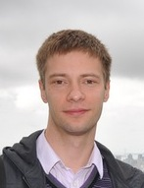 |  | Тихонов Сергей Викторович  Санкт-Петербург  врач-ортодонт, консультант по применению ортодонтической продукции Ormco, участник международных конгрессов в Англии (Лондон, ESLO 2010) и США (Чикаго, AAO 2011, Damon Forum 2012, Финикс). В течение нескольких лет проводит обучающие семинары по системе Damon для ординаторов и начинающих ортодонтов.
Лекция: Система Damon – лечение, ориентированное на эстетику
После завершения ортодонтического лечения наши пациенты надеются стать красивее и привлекательнее. Зачастую для них это основная цель ношения брекетов. Задача ортодонта – постараться добиться не только красивой улыбки, но и улучшения профиля и средней трети лица для своего пациента. Удалять или не удалять – наверное, самое сложное решение для любого ортодонта, особенно начинающего, ведь часто ситуация оказывается неоднозначной. Подход, «ориентированный на лицо» в таких случаях приобретает особую актуальность. В лекции будет очень кратко рассмотрены случаи без удаления, с удалением двух и четырех зубов с акцентом на изменение лицевых признаков, понятие «терапевтического диагноза», возможная последовательность дуг, тактика при сильной скученности, понятие минимальной и максимальной опоры при закрытии постэкстракционных пространств, возможные ошибки и другие аспекты, важные начинающим ортодонтам.

Наши партнеры:
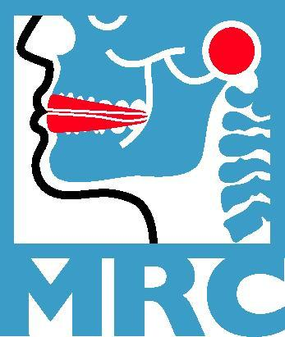 | 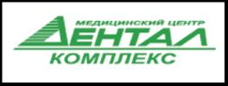
 |  | 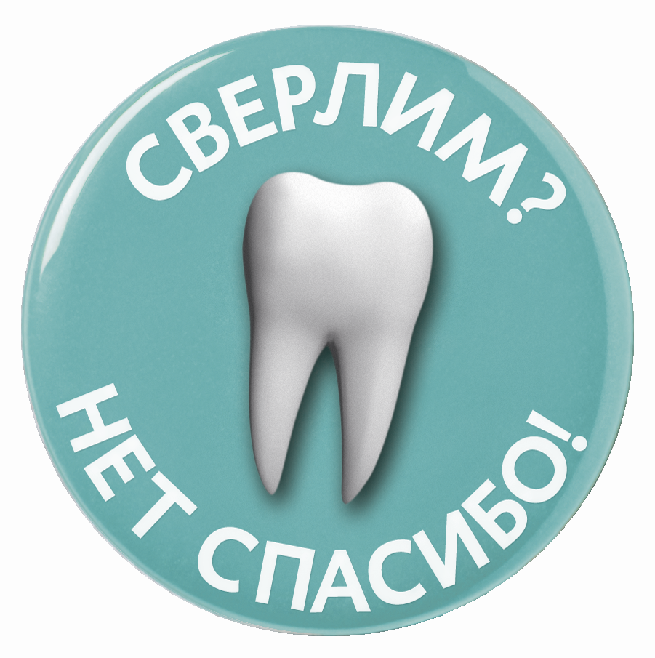
 | Российское общество лингвальных ортодонтов
Информационная поддержка
Издательство ПолиМедиаПресс

